ХИМИЯ
8.06.2020
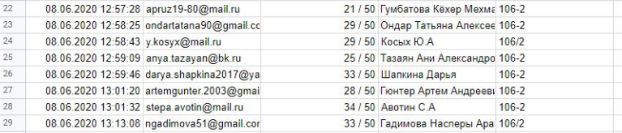
10.06.2020
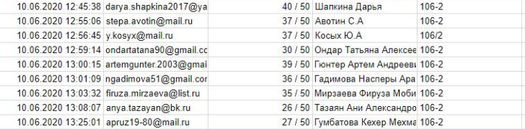

8.06.2020

№ | ФИ | Баллы | Оценка за тестирование | Итоговая оценка за семестр
1 | Авотин Степан | 34 | 2 | ?
2 | Аташева Гулбадан | - | - | н/а
3 | Гадимова Насперы | 33 | 2 | ?
4 | Гумбатова Кёхер | 21 | 2 | ?
5 | Гюнтер Артем | 28 | 2 | ?
6 | Дмитриев Илья | - | - | н/а
7 | Косых Юлия | 29 | 2 | ?
8 | Мирзаева Фируза | - | - | н/а
9 | Ондар Татьяна | 29 | 2 | ?
10 | Тазаян Ани | 25 | 2 | ?
11 | Шапкина Дарья | 33 | 2 | ?

10.06.2020

№ | ФИ | Баллы | Оценка за тестирование | Итоговая оценка за семестр
1 | Авотин Степан | 37 | 3 | 4
2 | Аташева Гулбадан | - | - | н/а
3 | Гадимова Насперы | 36 | 2 | ?
4 | Гумбатова Кёхер | 27 | 2 | ?
5 | Гюнтер Артем | 39 | 3 | 4
6 | Дмитриев Илья | - | - | н/а
7 | Косых Юлия | 37 | 3 | 4
8 | Мирзаева Фируза | 35 | 2 | ?
9 | Ондар Татьяна | 30 | 2 | ?
10 | Тазаян Ани | 26 | 2 | ?
11 | Шапкина Дарья | 40 | 3 | ?
КРИТЕРИИ ОЦЕНИВАНИЯ:
0 - 4 ОШИБОК – «5»
4 – 8 ОШИБКИ– «4»
8 – 13 ОШИБКИ – «3»
14 и более – «2»

Должники
- Аташева Гулбадан
Решение задач
Решение задач и упражнений по теме: «Металлы»
Неметаллы
Решение задач и упражнений по теме: «Неметаллы»
Химия в сельском хозяйстве, медицине, быту (презентация)
Тестирование (зачет)

- Гадимова Насперы
Белки (лабораторная работа)
Классы неорганических веществ
Гидролиз солей
Zoom (зачет)

- Шапкина Даша
Гидролиз солей
Неметаллы
Химия в сельском хозяйстве, медицине, быту (презентация)

- Дмитриев Илья
Семинар ПЗ и ПС. Химическая связь
Классы неорганических веществ
Гидролиз солей
Способы выражения концентрации растворов
Решение задач
Металлы
Решение задач и упражнений по теме: «Металлы»
Неметаллы
Решение задач и упражнений по теме: «Неметаллы»
Химия в сельском хозяйстве, медицине, быту (презентация)
Тестирование (зачет)

- Мирзаева Фируза
Решение задач
Химия в сельском хозяйстве, медицине, быту (презентация)
Zoom (зачет)

- Ондар Таня
Гидролиз солей
Решение задач
Металлы
Решение задач и упражнений по теме: «Металлы»
Неметаллы
Решение задач и упражнений по теме: «Неметаллы»
Zoom (зачет)

- Гумбатова Кёхер
Химия в сельском хозяйстве, медицине, быту (презентация)
Zoom (зачет)

- Тазаян Ани
Химия в сельском хозяйстве, медицине, быту (презентация)
Zoom (зачет)

О прицепленных работах (долгах) в ДО сообщать мне в личные сообщения!!!

Zoom (зачет)

Гадимова Насперы 11.006.2020 в 10.00
Гумбатова Кёхер 11.006.2020 в 10.20
Мирзаева Фируза 11.006.2020 в 10.40
Ондар Татьяна 11.006.2020 в 11.00
Тазаян Ани 11.006.2020 в 11.20

ВОПРОСЫ К ЗАЧЕТУ ZOOM

- Периодический закон и периодическая система Д.И.Менделеева.
- Электронное строение атомов элементов.
- Состояние электронов в атоме. Электронные конфигурации атомов.
- Зависимость свойств элементов от строения их атомов
- Значение периодического закона и периодической системы элементов Д.И.Менделеева
- Химическая связь. Классификация химической связи
- Ионная связь
- Ковалентная связь
- Металлическая связь
- Водородная связь
- Классификация неорганических веществ
- Оксиды: классификация, номенклатура, способы получения, физические и химические свойства.
- Гидроксиды, основания: классификация, номенклатура, способы получения, физические и химические свойства, амфотерные гидроксиды.
- Кислоты: классификация, номенклатура, способы получения, физические и химические свойства.
- Соли: классификация, номенклатура, способы получения, физические и химические свойства.
- Растворы. Классификация растворов.
- Способы выражения концентрации.
- Типы химических реакций, их классификация.
- Понятие о скорости химической реакции
- Скорость химической реакции. Зависимость от внешних условий.
- Обратимые реакции. Необратимые реакции. Правило Вант-Гоффа
- Химическое равновесие. Факторы, влияющие на смещение равновесие. Принцип Ле-Шателье.
- Электролитическая диссоциация. Основные положения ТЭД.
- Понятие об электролитах и неэлектролитах
- Степень электролитической диссоциации. Сильные и слабые электролиты.
- Диссоциация кислот, оснований, амфотерных гидроксидов и солей в воде.
- Реакции обмена в водных растворах электролитов.
- Гидролиз солей. Типы гидролиза.
- Окислительно-восстановительные реакции. Типы ОВР.
- Алгоритм вычисления степени окисления
- Важнейшие окислители и восстановители.
- Метод электронного баланса
- Значение ОВР
- Сущность окислительно-восстановительных реакций
- Комплексные соединения
- Основные положения координационной теории.
- Номенклатура комплексных соединений
- Химические свойства комплексных соединений
- Значение комплексных соединений
- Положение металлов в периодической системе химических элементов Д.И. Менделеева. Особенности строения атомов.
- Физические свойства металлов
- Химические свойства металлов
- Нахождение металлов в природе и общие способы их получения
- Положение неметаллов в периодической системе Д. И. Менделеева и строение внешнего электронного слоя атомов неметаллов
- Характеристика неметалличности
- Физические свойства неметаллов

